

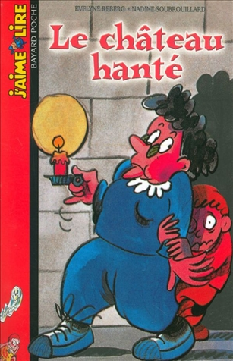
Le château hanté
Evelyne Reberg

Question | 1 | 2 | 3 | 4 | TOTAL
Ma note
Note maximale | 2 | 2 | 3 | 3 | 10

- Pourquoi la grand-mère de Charles décide-t-elle de partir en vacances dans un château?
- Parce qu’elle a hérité du château d’un lointain cousin.
- Parce que la location est gratuite.
- Parce qu’elle passait ses vacances dans ce château quand elle était petite.

- Quelle chanson faut-il chanter pour appeler le fantôme?
- Au clair de la lune.
- Promenons-nous dans les bois.
- A la claire fontaine.

- Quel est le prénom du fantôme ?
- Théodule.
- Auguste.
- Pierre-André.

- Comment la grand-mère de Charles se débarrasse-t-elle du fantôme?
- En lui donnant un coup sur la tête.
- En lui montrant son reflet dans un miroir.
- En chantant une chanson.

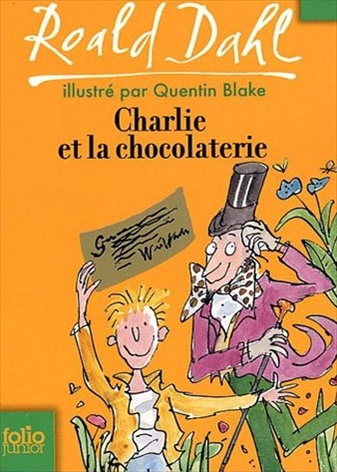
Charlie et la chocolaterie
Roald Dahl

Le château hanté
Evelyne Reberg

Question | 1 | 2 | 3 | 4 | TOTAL
Ma note
Note maximale | 2 | 2 | 3 | 3 | 10

- Pourquoi la grand-mère de Charles décide-t-elle de partir en vacances dans un château?
- Parce qu’elle a hérité du château d’un lointain cousin.
- Parce que la location est gratuite.
- Parce qu’elle passait ses vacances dans ce château quand elle était petite.

- Quelle chanson faut-il chanter pour appeler le fantôme?
- Au clair de la lune.
- Promenons-nous dans les bois.
- A la claire fontaine.

- Quel est le prénom du fantôme ?
- Théodule.
- Auguste.
- Pierre-André.

- Comment la grand-mère de Charles se débarrasse-t-elle du fantôme?
- En lui donnant un coup sur la tête.
- En lui montrant son reflet dans un miroir.
- En chantant une chanson.

